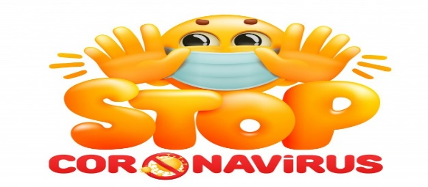
Liceo José Victorino Lastarria
Rancagua
“Formando Técnicos para el mañana”
Unidad Técnico-Pedagógica

SERVICIO DE COMEDORES, BARES Y SALONES
TERCEROS A-B

GUIA Nº 5
Semana de 04 al o8 de mayo
OA Disponer los implementos, ornamentos y utensilios en comedores, bares y salones de acuerdo con las características del evento o servicio a entregar, aplicando principios estéticos de higiene y de calidad.
Objetivo de la clase: Clasifica tipos de eventos, servicios y montajes, de acuerdo al objetivo y destinatarios de ellos.
Actividad: Los alumnos investigan sobre los diferentes tipos de desayuno que se utilizan en restauración: desayuno continental, desayuno norteamericano y desayuno buffet y elaboran un informe escrito con las imágenes y características de cada desayuno.

https://www.protocolo.org/social/la-mesa/desayuno-continental-que-es-composicion-que-alimentos-se-toman.html
Acá les dejo un link donde encontraran el desayuno continental, buffet y norteamericano (junto a otros tipos de desayuno)
Les sugiero que también busquen en youtube y otras páginas para que comparen la información
¿Qué es el brunch?
Sandra Díaz Baeza sandradiazbaeza74@gmail.com
Buen trabajo y buena suerte

